ĐẠI HỌC QUỐC GIA THÀNH PHỐ HỒ CHÍ MINH

TRƯỜNG ĐẠI HỌC BÁCH KHOA

KHOA KHOA HỌC VÀ KỸ THUẬT MÁY TÍNH



Báo cáo hằng tuần

Đồ án đa ngành: Hướng trí tuệ nhân tạo

SMART ROOM SYSTEM

GVHD: Bùi Xuân Giang

Nhóm: S

Tuần: 6

Mô tả dự án:

Hệ thống tự động điều khiển một căn phòng.

* Tự động bật, tắt đèn, quạt, máy sưởi.
* Ứng dụng điều khiển có thể chạy trên nhiều thiết bị (PC, mobile, web) và nhận lệnh bằng giọng nói.
* Hệ thống lưu thói quen tắt đèn của người dùng để tự động tắt.

Tiến độ hiện tại:

|  |  |  |
| --- | --- | --- |
| Thành viên | Nhiệm vụ | Kết quả |
| Đoàn Tây Đô | Hiện thực nhận và hiển thị dữ liệu từ server. | Đã hoàn thành ứng dụng. Chưa thể nhận dữ liệu. |
| Lê Khánh Toàn | Hiện thực phần đăng nhập, đăng xuất. | Hoàn thành hệ thống đăng nhập. |
| Huỳnh Hữu Hạnh | Tiến hành thử gửi dữ liệu lên server. | Đã hoàn thành hệ thống điều khiển thiết bị và liên kết server thông qua microbit. |
| Trần Ngọc Anh Quân | Làm hệ thống chuyển giọng nói thành lệnh và trả lời lại. | Đã hoàn thành hệ thống nghe + nói chạy thử nghiệm ở môi trường bên ngoài, chưa thể đưa vào Unity. |
| Phạm Hoàng Vũ | Làm hệ thống chuyển giọng nói thành lệnh và trả lời lại. | Đã hoàn thành hệ thống nghe + nói chạy thử nghiệm ở môi trường bên ngoài, chưa thể đưa vào Unity. |

Một số hình ảnh chi tiết về sản phẩm:

*Code Microbit:*

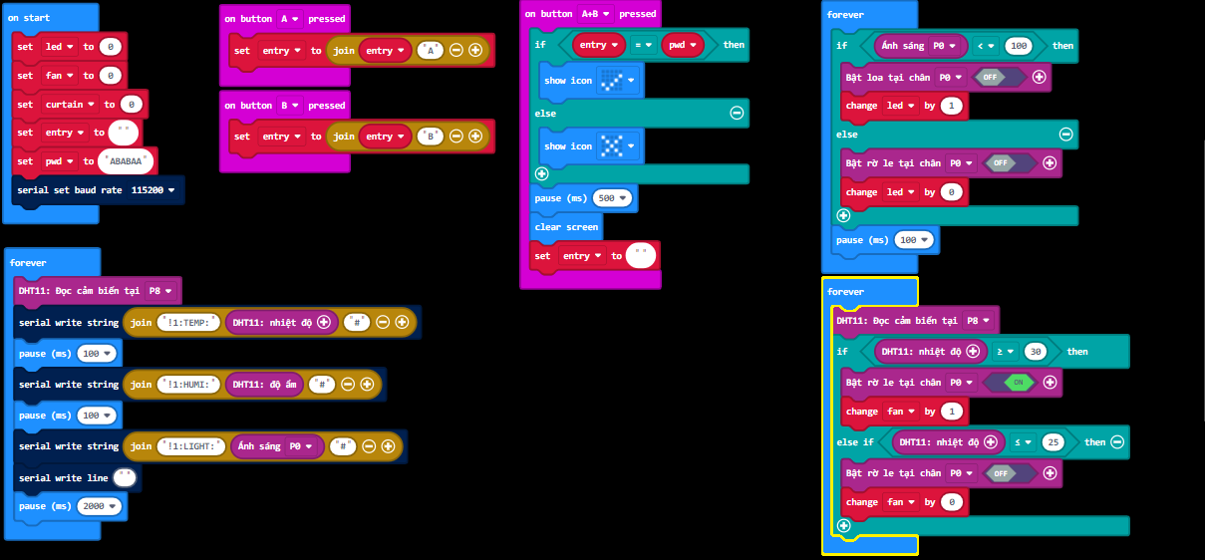

*UI ứng dụng:*

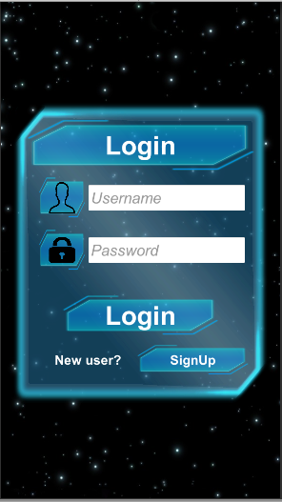 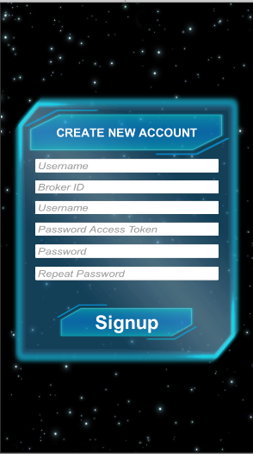 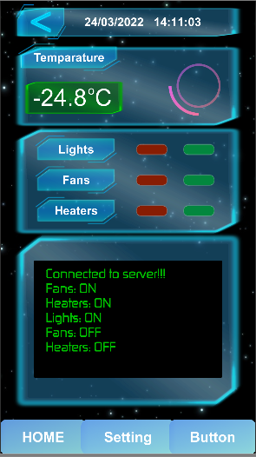 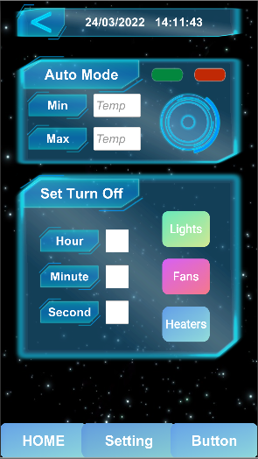 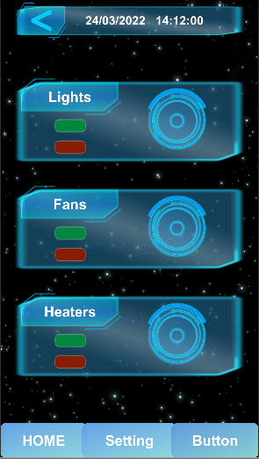

Tiến độ hiện tại:

* Ở phía thiết bị, đã cơ bản hoàn thành code gửi nhận từ microbit lên server. Sẽ tiến hành thử trên thiết bị thực tế.
* Ở phía ứng dụng, cấu trúc cơ bản của ứng dụng đã hoàn thành. Chỉ còn tìm cách để gửi và nhận dữ liệu với server là cơ bản có thể sử dụng ứng dụng. Chưa tích hợp AI phân tích thời gian tự động tắt đèn theo thói quen.
* Hệ thống nhận lệnh bằng giọng nói và trả lời đã hoàn thành nhưng chưa thể tích hợp vào ứng dụng do sự khác biệt về cấu trúc của C# trong Unity.

Vấn đề:

* Nhóm vẫn chưa tìm được cách nhận dữ liệu từ Adafruit về, code hoạt động được trên server test nhưng không thể hoạt động được trên Adafruit.
* Trong Adafruit, active key sẽ tự động thay đổi sau một khoảng thời gian. Nếu user không cập nhật sẽ không thể truy cập, do đó gây khó khăn cho người dùng.
* Phần chuyển giọng nói thành văn bản sử dụng một số package bên ngoài, đang tìm cách import vào Unity.

Kế hoạch tuần 5:

* Thử nghiệm chỉ gửi dữ liệu lên server bằng app.
* Chuẩn bị thử trên thiết bị thật để viết báo cáo.